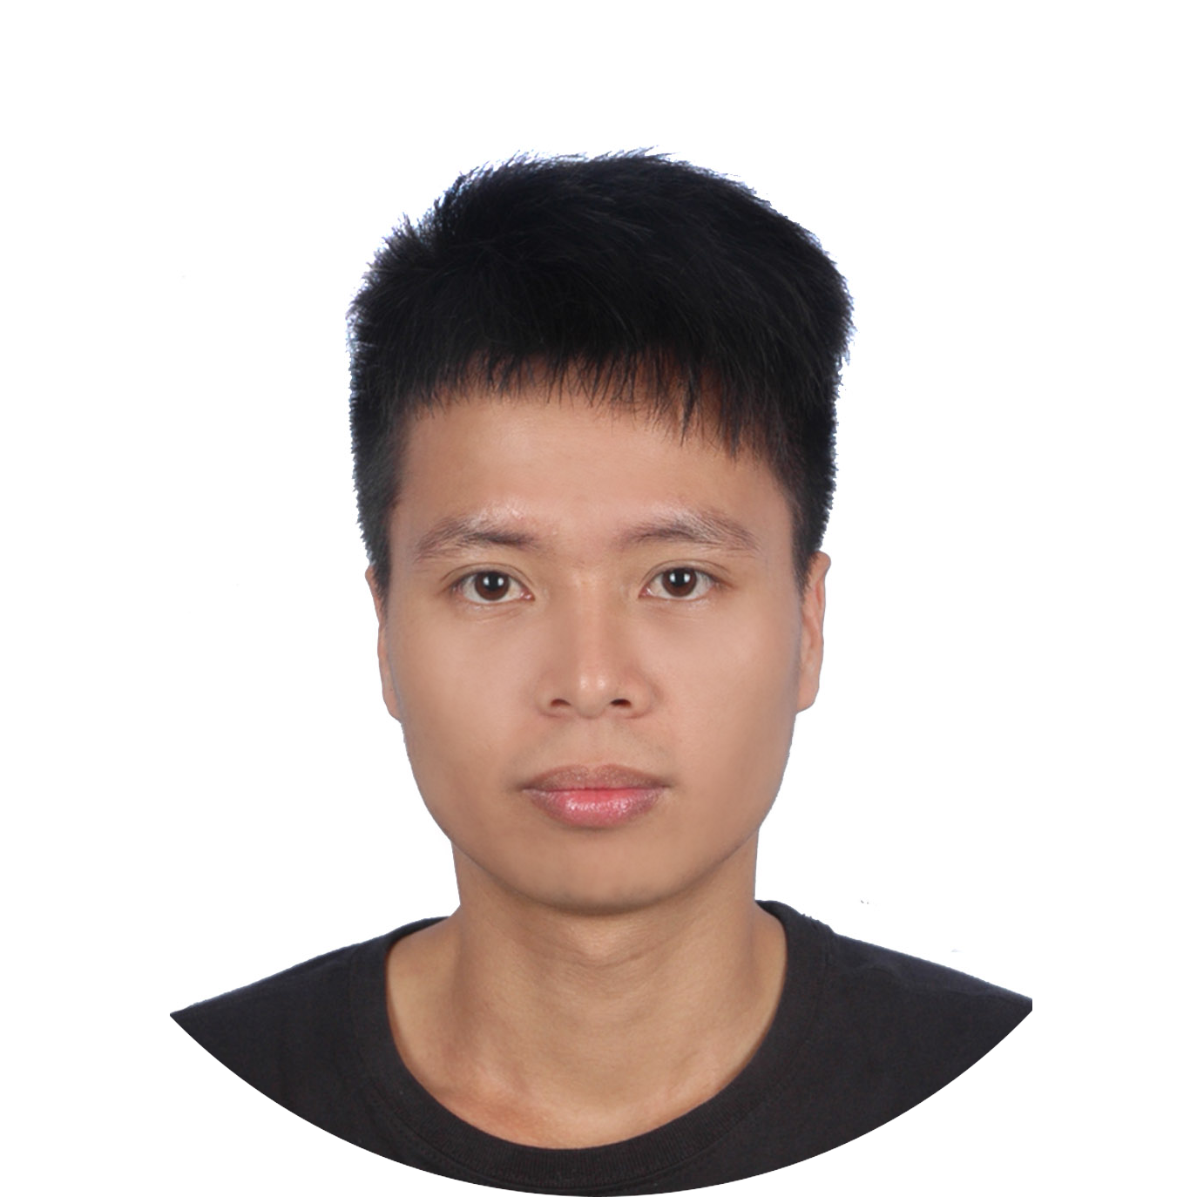
基本信息
姓 名： 李国华 性 别： 男
户 籍： 广东茂名 民 族： 汉族
学 历： 大专 出生年月： 1993-08
手 机： 18819318810 邮 箱：1147724499@qq.com
现所在地： 广东交通职业技术学院
求职意向： WEB前端开发工程师

职业技能

- 精通HTML 、 DIV+CSS布局、微型计算机原理
- 熟悉PhotoShop 、JavaScript 、Dreamweaver 、操作系统 、ASPCMS建站
- 了解jquery

个人荣誉

- 全国信息技术水平证书
- 高等学校英语应用能力考试A级
- 学校网页设计大赛二等
- 优秀社团个人

自我评价

无论是学习还是工作，我都能很认真负责地完成。因为我的专注，所以对感兴趣的事情都有种欲望，那就是尽最大的努力将它做得更好。

